**МИНИСТЕРСТВО ЦИФРОВОГО РАЗВИТИЯ,**

**СВЯЗИ И МАССОВЫХ КОММУНИКАЦИЙ РОССИЙСКОЙ ФЕДЕРАЦИИ**

**ФЕДЕРАЛЬНОЕ ГОСУДАРСТВЕННОЕ БЮДЖЕТНОЕ ОБРАЗОВАТЕЛЬНОЕ УЧРЕЖДЕНИЕ ВЫСШЕГО ОБРАЗОВАНИЯ**

**«САНКТ-ПЕТЕРБУРГСКИЙ ГОСУДАРСТВЕННЫЙ УНИВЕРСИТЕТ ТЕЛЕКОММУНИКАЦИЙ ИМ. ПРОФ. М.А. БОНЧ-БРУЕВИЧА»**

**(СПбГУТ)**

**Санкт-Петербургский колледж телекоммуникаций им. Э.Т. Кренкеля**

**Отделение**  *Информационных технологий*

**Цикловая комиссия** *Информатики и программирования в компьютерных системах*

**Отчет о выполнении учебной практики**

Выполнили: Обучающаяся 2 курса 503 группы,

Комарова Ирина Андреевна

Проверил: преподаватель Баталов Д.И.

Санкт-Петербург

2021

**1. Цель работы:**

* Выполнять разработку спецификаций отдельных компонент
* Осуществлять разработку кода программного продукта на основе готовых спецификаций на уровне модуля
* Выполнять отладку программных модулей с использованием специализированных программных средств
* Выполнять тестирование программных модулей
* Осуществлять оптимизацию программного кода модуля

**2. Постановка задачи.**

1. STL replace
2. ст. Библиотека
3. Сортировка строк по возрастанию
4. запуск параллельных процессов
5. создание параллельных потоков
6. итоговый файл только для чтения

Заготовить текстовый файл из 100 цифр. При запуске программы вывести ФИО, дату, время и данные на экран. Вывести итоговые данные на экран.

**3. Ход выполнения задания.**

Praktika.cpp

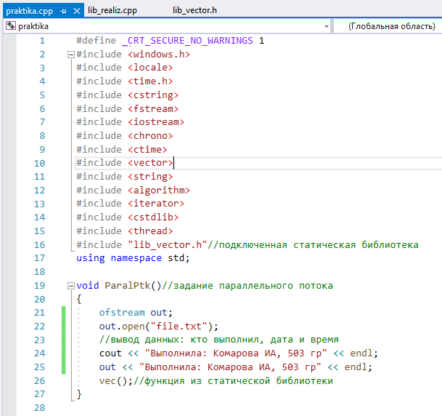

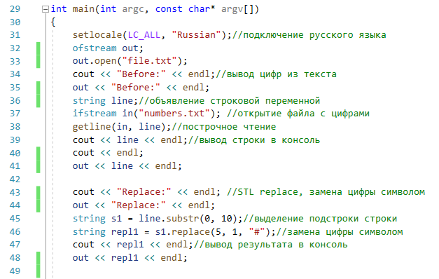

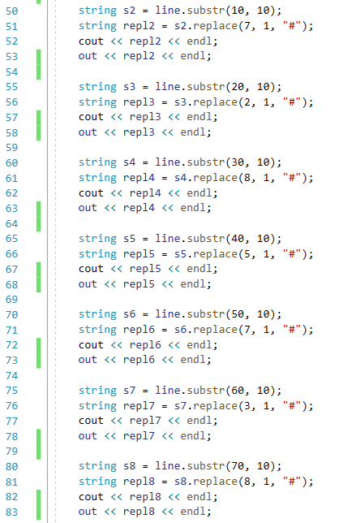

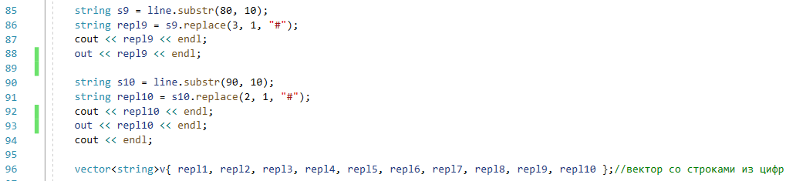

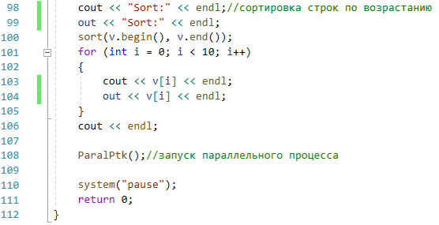

Lib_vector.h

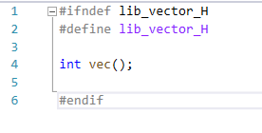

Lib_realiz.cpp

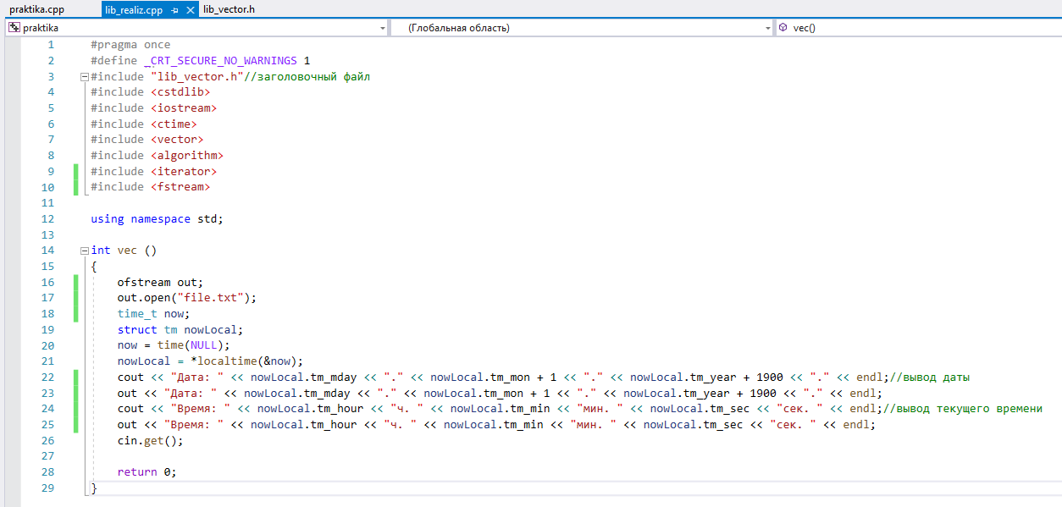

Результат:

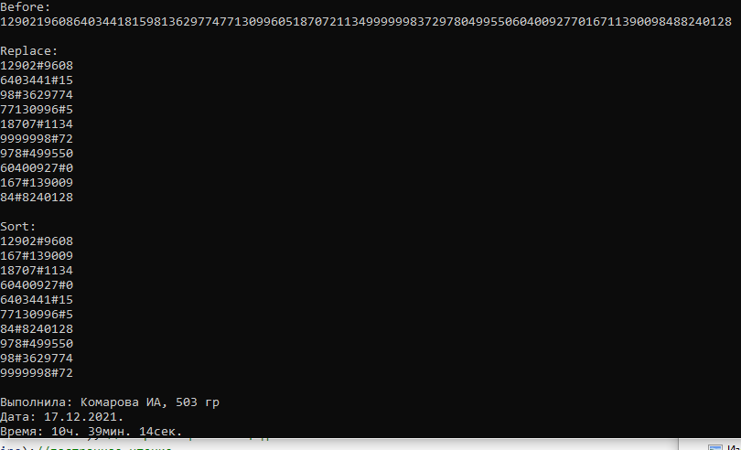

Итоговый файл:

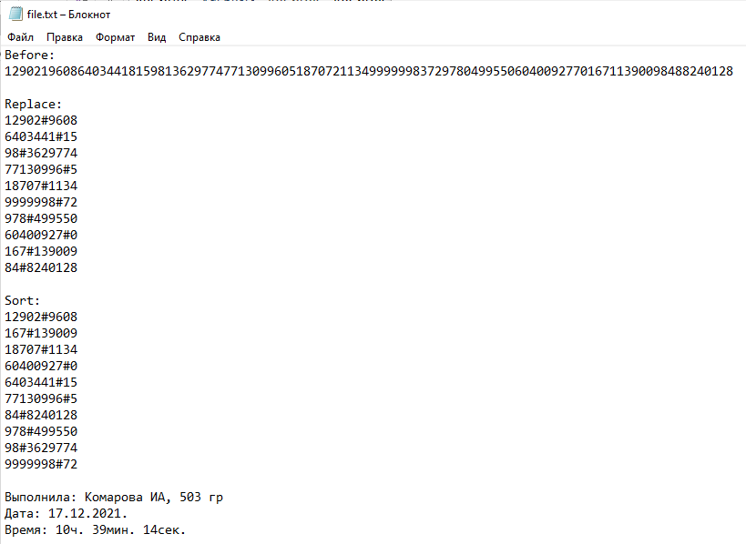

Ссылка на гитхаб:

<https://github.com/irchen4/SPbCT_KomarovaIA/tree/main/EducationalPractice/praktika>